Расписание учебных занятий по реализации АООП с применением электронного обучения и дистанционных образовательных технологий
ПОНЕДЕЛЬНИК
Дата, класс | Учебный предмет | тема | Форма проведения |  |  | Срок исполнения, обратная связь | Комментарии учителя
 |  |  | учебник | тетрадь | электронный ресурс
16.11.  9 класс | чтение и развитие речи | Н.В. Гоголь  Майская ночь, или Утопленница (отрывки в сокращении) | с. 119 | Записать число, название произведения.  с. 125 – письменно ответить на вопросы № 4, 6 |  | до 18.11.2020 г.  фото выполненных заданий присылать по эл. почте 79221396547@yandex.ru  или по WhatsApp  8(922)139-65-47 | 1. Прочитать отрывок (с. 119 -124).  2. с. 124 – ответить устно на вопросы.  3. с. 125 – ответить письменно на вопросы № 4 и № 6.
 | история | Советская Россия в первой половине 1920-х годов. | Прочитать текст в учебнике  С.70-75, повторить словарь с.43 | Записать число, тему урока. план.  Письменно ответить на 4 и 5 вопросы. |  | До 20 ноября оправить фото выполненной работы в тетради.  по WhatsApp на номер телефона:  8 904 386 30 39 | Прочитать и изучить  содержание текста в учебнике. Помочь оформить записи в тетрадях.
 | математика | математика | Единицы измерения объема. | Стр. 102 №323 (читаем, ничего не записываем)  Стр. 104. № 326 (читаем, ничего не записываем)  № 324 (выполняем письменно) | Задания выполняются письменно | 16.11. -18.11.  В формате фото.  lelia4321@yandex.ru
 | швейное дело  (2 урока) | Сведения о готовых выкройках и чертежах одежды. |  | Записать число, тему урока.  Ответить на вопросы письменно.  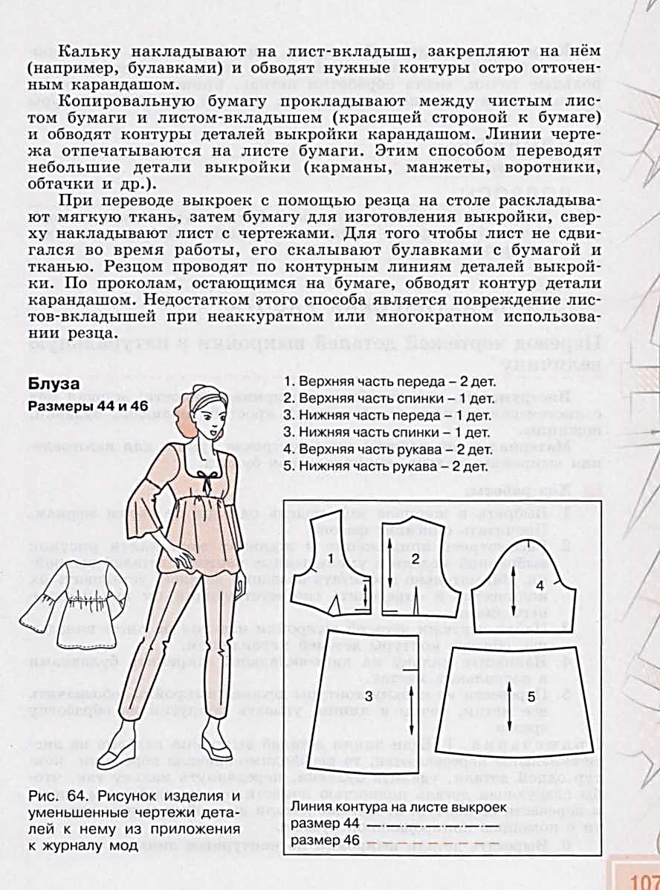  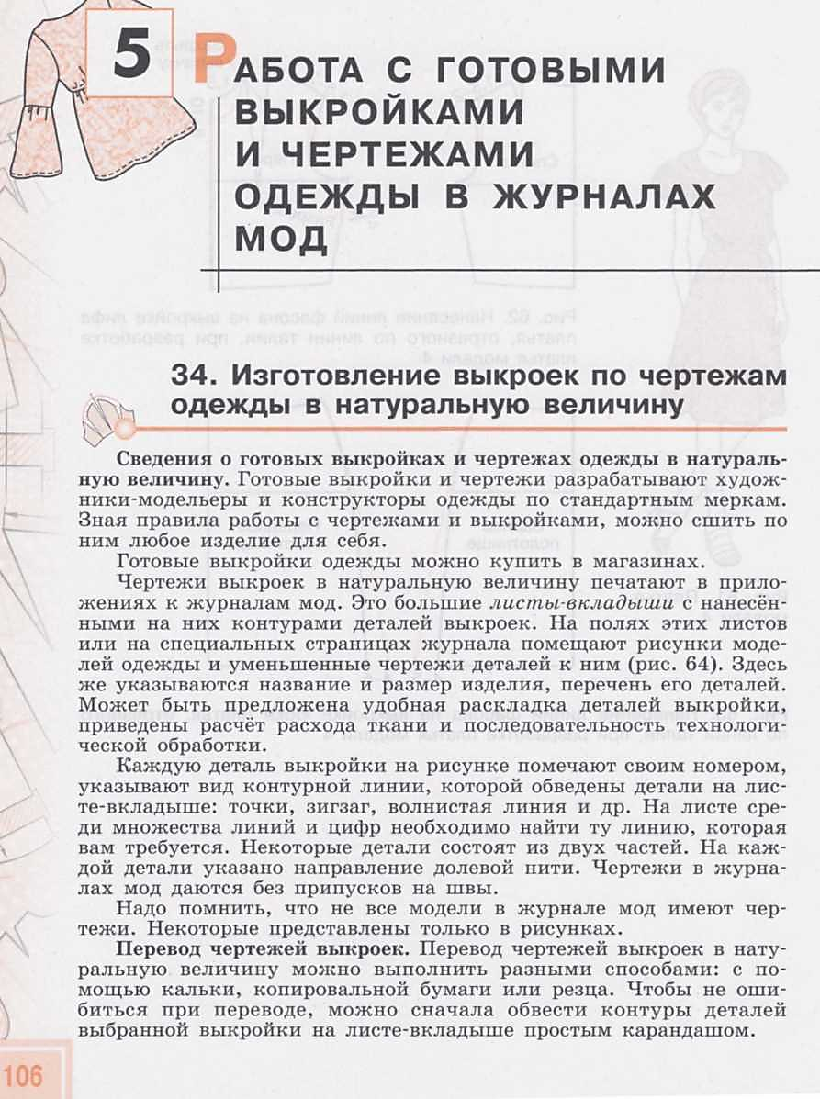 |  | до 18.11.2020 г.  фото выполненных заданий присылать по эл. почте 79221396547@yandex.ru  или по WhatsApp  8(922)139-65-47  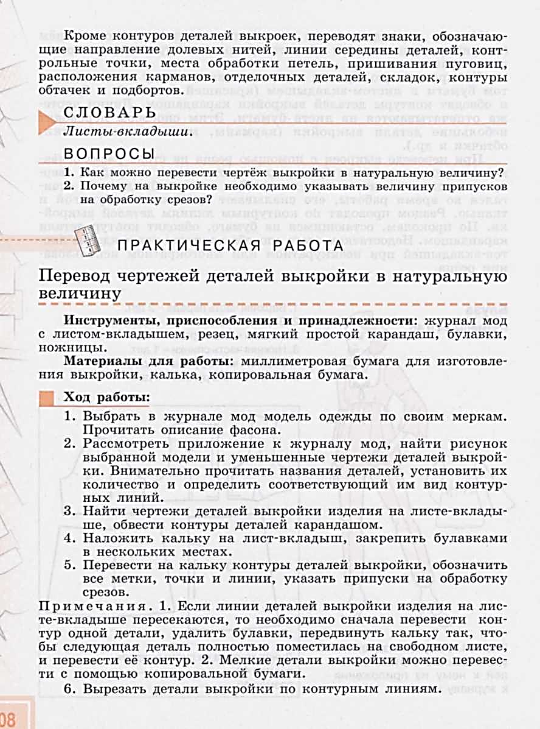
 | швейное дело  (2 урока) | Перевод чертежей деталей выкройки. |  | Записать ход работы.  Выполнить практическую работу. | 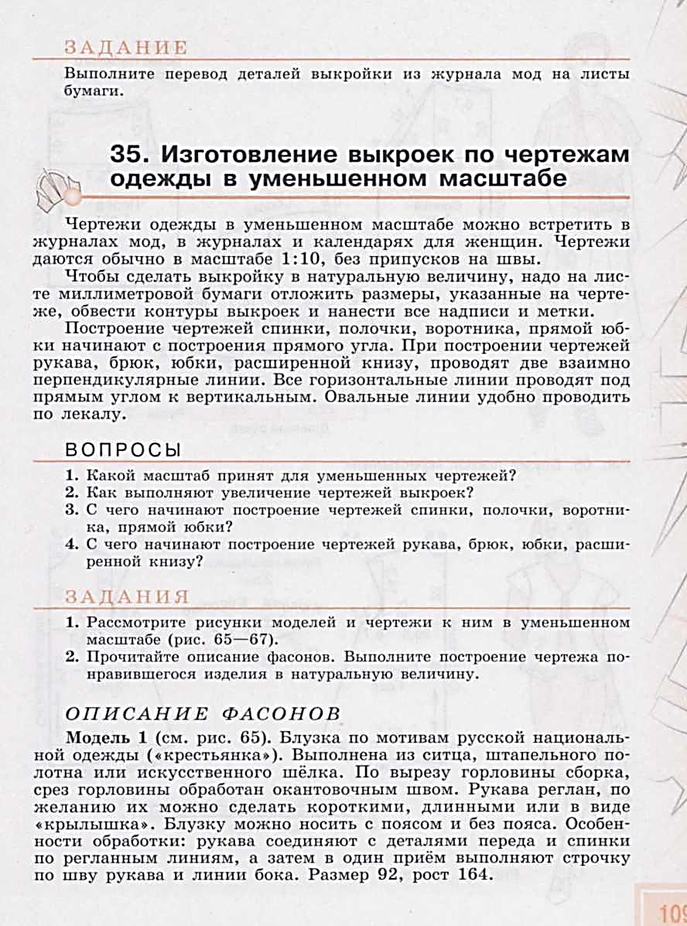 | до 18.11.2020 г.  фото выполненных заданий присылать по эл. почте 79221396547@yandex.ru  или по WhatsApp  8(922)139-65-47
 | столярное дело | Практическая работа |  |  |  | До 23.11.2020  фото работы отправить по  WhatsApp  8(965)528-36-19 | Из подручных средств (бруски, фанера, ветки и т. п.) вам нужно сделать поделку. Поделка может быть любая, но с использованием древесины.  Делайте поделку до 23.11.2020.

ВТОРНИК
Дата, класс | Учебный предмет | тема | Форма проведения |  |  | Срок исполнения, обратная связь | Комментарии учителя
 |  |  | учебник | тетрадь | электронный ресурс
17.11.  9 класс | домоводство | Хлеб на скорую руку. Блюда из хлеба. |  | Запись в тетради:  - 17.11  - тема урока.  - перечислить виды хлеба;  - оформить рецепт блюда из хлеба. | Используя разные источники оформить записи в тетради:  Просмотр презентации: 1. «Хлеб – всему голова»  youtube.com  youtube.com  2. Блюда из хлеба.  youtube.com  youtube.com | До 17.11  фото результатов деятельности отправить на WhatsApp  89221061979 | Просмотр презентации, оформление записи в тетрадь в ходе просмотра презентации.
 | домоводство | Рабочее место домашнего умельца.  Рабочие инструменты: дрель. Назначение. | Запись в тетради:  - 17.11  - тема урока.  - понятие «рабочее место»  - по иллюстрации перечислить оборудование рабочего места;  - записать санитарные требования.  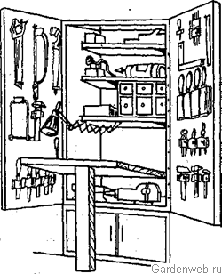  Санитарные требования:  1.Следить за чистотой рабочего места и спецодежды (грязная, промасленная одежда может вызвать кожные заболевания);  2.Остерегаться попадания вредных веществ на кожу;  3. Царапины и небольшие порезы обрабатывать специальными растворами;  4. Чётко соблюдать режим труда и отдыха.  - записать определение «Дрель», зарисовать;  - применение дрели; |  | 1.Используя разные источники оформить записи в тетради:  infourok.ru›konspekt-uroka-domovodstva-v-klasse-…  2.Просмотреть презентацию и ответить на вопросы по теме «Дрель»:  nsportal.ru›Алые паруса›…/prezentatsiya-k-uroku | До 17.11  фото результатов деятельности отправить на WhatsApp  89221061979 | Просмотр презентации, оформление записи в тетрадь в ходе просмотра презентации.
 | грамматика, правописание и развитие речи | Склонение имен существительных в единственном числе. | с. 58 | Записать число, тему урока.  с. 58 – правило записать в тетрадь (+ выучить)  с. 59 упр. №77  с. 60 – дополнить правило и записать в тетрадь (+ выучить) | https://www.youtube.com/watch?v=f-qormSn1vU | до 18.11.2020 г.  фото выполненных заданий присылать по эл. почте 79221396547@yandex.ru  или по WhatsApp  8(922)139-65-47 | 1. Выучить правило.  2. Посмотреть видео урок.  3. Выполнить письменно упражнение (задание по учебнику).
 | естествознание | Значение крови и кровообращения | С.66-67 читать | Записать число, тему урока.  1)Сделать письменно схему «Значение крови» с. 67  2)Выписать из текста учебника или словаря (в конце учебника) определения:  Кровь  Кровообращение  Иммунитет  3) Выполнить задание №7 с.68 |  | 18.11 Фото письменной работы  отправить на электронную почту avn_revda@mail.ru,  либо по WhatsApp  89122709277
 | этика | Ответственность человека за совершенное правонарушение. (знакомство с отдельными статьями Уголовного, Гражданского кодекса) | Изучить и обсудить материал. | Записать число, тему урока.  Прочитать и изучить содержание статьи.  Записать основное содержание. | https://nsportal.ru/shkola/sotsialnaya-pedagogika/library/2012/12/18/izvlecheniya-iz-ugolovnogo-administrativnogo-i | До 20 ноября оправить фото выполненной работы в тетради.  по WhatsApp на номер телефона:  8 904 386 30 39 | Прочитать и изучить  содержание статьи. Помочь оформить записи в тетрадях.
 | география | Сербия. Черногория | Прочитать текст стр.82-83 | Записать в тетрадь рамочку на стр83.  Устно ответить на вопросы 3.4 на стр. 84 |  | До18.11.2020. фото письменной работы по эл. почте  atv_ural@mail.ru или по WhatsApp в группу класса
 | психологический практикум

